Atividades de Geografia AT2
Nome: |  |  | Nº | Série: 6º Ano
1º Bimestre | Data: / /2020 | Valor da Avaliação: 2,0 |  | Nota:
Professora: Daniela de Camargo Reis
Conteúdo: A origem da Terra
O ser humano sempre procurou respostas quanto a origem da Terra. O capitulo 3 do nosso livro de Geografia aborda duas correntes de pensamento, o criacionismo e o evolucionismo que foram elaboradas com base em pesquisas especificas sobre o tema.
- Quais as ideias principais do criacionismo. Pág. 46
________________________________________________________________________________________________________________________________________________________________________________________________________________________________________________________________________________________________________________________________________________________________________________________________________________________________________________________________________________________________________________________________
- Vários cientistas se destacaram sustentando sua fé no criacionismo. Quais os três mais conhecidos que o livro destaca e quais suas contribuições Pág. 46
________________________________________________________________________________________________________________________________________________________________________________________________________________________________________________________________________________________________________________________________________________________________________________________________________________________________________________________________________________________________________________________________

- Elabore uma síntese (em tópicos) sobre as ideias principais nas etapas da origem da Terra sob o ponto de vista criacionista. Pág. 47
________________________________________________________________________________________________________________________________________________________________________________________________________________________________________________________________________________________________________________________________________________________________________________________________________________________________________________________________________________________________________________________________

- Eventos como a separação dos continentes, formações de fósseis, surgimento de cadeias montanhosas a atual configuração da Terra são explicados como resultado de uma grande catástrofe chamada de diluvio. Como a Bíblia relata esse evento. Págs. 47 a 49
________________________________________________________________________________________________________________________________________________________________________________________________________________________________________________________________________________________________________________________________________________________________________________________________________________________________________________________________________________________________________________________________
________________________________________________________________________________________________________________________________________________________________________________________________________________________________________________________________________________________________________________________________________________________________________________________________________________________________________________________________________________________________________________________________

- Elabore uma síntese (em tópicos) sobre as ideias principais nas etapas da origem da Terra sob o ponto de vista Evolucionista. Pág. 52
________________________________________________________________________________________________________________________________________________________________________________________________________________________________________________________________________________________________________________________________________________________________________________________________________________________________________________________________________________________________________________________________

- Analise os quadros – Escala do Tempo na Visão Criacionista pág. 50 e a Tabela Cronoestratigráfica Internacional pág. 54 e registre algumas diferenças em relação aos períodos, duração-tempo de alguns fenômenos.
________________________________________________________________________________________________________________________________________________________________________________________________________________________________________________________________________________________________________________________________________________________________________________________________________________________________________________________________________________________________________________________________
- Observe o mapa a seguir e responda a questão:
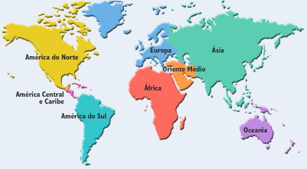

Quais são os dois continentes cujo perfil apresenta um encaixe perfeito, reforçando a teoria de que todos os continentes já estiveram unidos um dia. Pág. 49
a) Antártica e Europa
b) Europa e Oceania
c) Oceania e América do Norte
d) América do Sul e África

